

光大银行

系统间集成测试指南

文 档 编 号 |  | 保 密 等 级
作 者 | 程琳 | 最后修改日期
审 核 人 |  | 最后审批日期
批 准 人 |  | 最后批准日期

修订记录
日期 | 版本 | 修订说明 | 修订人
2010-11-16 | V1.0 | 创建文档 | 程琳
2010-12-20 | V1.0 | 根据内部评审意见修订文档:去掉集成方法的优缺点 | 程琳
2010-12-23 | V1.1 | 根据质量处意见修订文档 | 程琳
2010-12-31 | V1.2 | 补充4.5.3缺陷处理流程图 | 邢丹
2011-1-7 | V1.3 | 修订和完善系统测试负责人的职责，将其作为接口人，并统一全稿相关内容。 | 邢丹
目 录
1 概述 1
1.1 编写目的 1
1.2 适用范围 1
2 系统间集成测试定义 1
2.1 什么是系统间集成测试 2
2.2 角色和职责 2
2.3 系统间集成测试的目的 3
3 系统间集成测试方法 4
3.1 一次性集成 4
3.2 核心集成 4
3.3 风险集成 4
4 系统间集成测试流程 5
4.1 测试前提 5
4.2 测试计划 6
4.2.1 入口准则 6
4.2.2 输入 6
4.2.3 执行过程 6
4.2.4 出口准则 7
4.2.5 输出 7
4.3 测试需求分析 7
4.3.1 入口准则 7
4.3.2 输入 8
4.3.3 执行过程 8
4.3.4 出口准则 9
4.3.5 输出 9
4.4 测试案例设计 9
4.4.1 入口准则 9
4.4.2 输入 9
4.4.3 执行过程 10
4.4.4 出口准则 10
4.4.5 输出 11
4.5 测试执行 11
4.5.1 入口准则 11
4.5.2 输入 11
4.5.3 执行过程 11
4.5.4 出口准则 13
4.5.5 输出 14
4.6 测试报告 14
4.6.1 入口准则 14
4.6.2 输入 14
4.6.3 执行过程 14
4.6.4 出口准则 14
4.6.5 输出 15

概述

编写目的
目前，光大银行信息科技部软件项目的大量需求涉及多个项目的协同开发，为统筹组织和协调开展相应的测试工作，保证测试过程的质量，为参与测试工作的多个项目提供一个规范的、科学的、可执行的测试操作过程，根据光大银行软件测试实践、相关规章制度和有关测试理论，特制定《光大银行系统间集成测试实施指南》（以下简称"本指南"）。

适用范围
本指南适用于信息科技部所有包含系统间集成测试的软件项目。

系统间集成测试定义
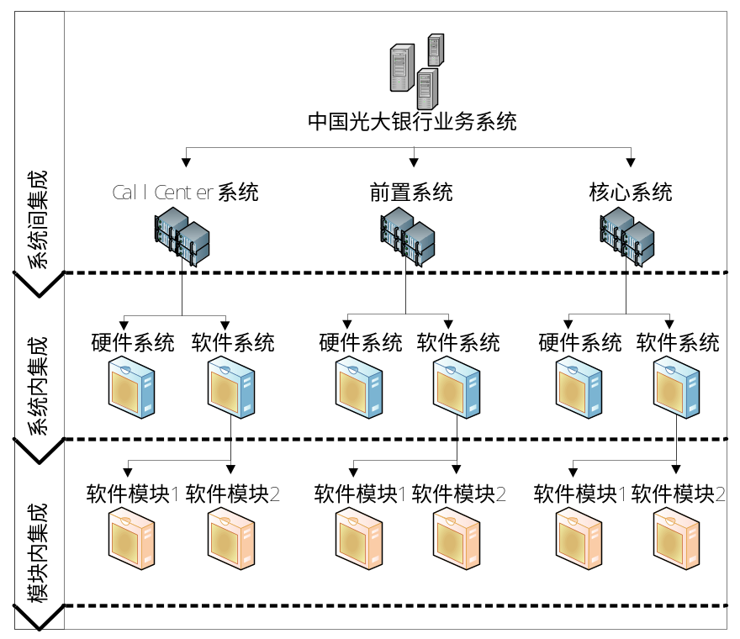
图1 集成层次图

什么是系统间集成测试
一般来说，集成测试可以分为三个级别，即：
- 模块内集成测试，一般由开发人员，在集成测试阶段完成；
- 系统内集成测试，一般由开发人员，在集成测试阶段完成；
- 系统间集成测试，一般由测试人员，在系统测试阶段完成；
系统间集成测试是为验证业务需求和软件需求中所定义的跨多个系统实现的业务功能是否符合需求规格要求所进行的测试。
系统间集成测试属于系统测试阶段，该阶段形成的文档包括：
- 《系统间集成测试计划》
- 《系统间集成测试需求和测试案例》
- 《系统间集成测试报告》
其中，《系统间集成测试计划》可以独立成文，也可以在牵头系统的《系统测试计划》文档中补充完成。

角色和职责
牵头系统：负责协调人员、环境、配套资源，完成系统间集成测试的项目组，与其他项目组组成跨系统的测试小组。
关联系统：根据牵头系统的统筹安排和进度要求，配合完成测试计划的制定、测试需求的分析、测试案例的设计与执行、缺陷的修复与跟踪测试的一个或多个项目组。
系统间集成测试涉及的角色与职责：
角色名称 | 职责描述
牵头系统项目经理/  关联系统项目经理 | 监督系统间集成测试阶段的测试活动是否与《系统间集成测试计划》相偏离，以及测试过程的执行情况
牵头系统测试负责人 | - 在系统间集成测试项目（或任务）中，担任牵头系统与关联系统的接口人；  - 统筹协调系统间集成测试工作  - 编写与维护《系统间集成测试计划》，确定系统间集成测试范围，定义缺陷优先级公约、缺陷反馈周期、版本发布周期等信息  - 按照《系统间集成测试计划》，组织分析测试需求  - 组织测试人员编写与维护《系统间集成测试需求》、《系统间集成测试案例》  - 组织测试人员执行测试案例，跟踪测试缺陷  - 编写与维护《系统间集成测试报告》，组织关联系统分析和评价测试工作，对被测各系统质量达成共识  - 组织关联系统进行相关评审  - 负责将系统间集成测试的测试需求、测试案例、测试缺陷等信息归档至本系统的测试管理工具中
关联系统测试负责人 | - 在系统间集成测试项目（或任务）中，担任本系统与其他系统的接口人；  - 组织配合系统间集成测试工作  - 组织测试人员编写与补充《系统间集成测试需求》  - 组织测试人员编写与补充《系统间集成测试案例》  - 组织测试人员执行测试案例，记录执行结果，跟踪测试缺陷  - 参与牵头系统组织的相关评审
牵头系统测试人员/  关联系统测试人员 | - 在测试管理工具中，编写与维护《系统间集成测试需求》、《系统间集成测试案例》  - 在测试管理工具中，执行测试案例，记录执行结果，跟踪测试缺陷
牵头系统质量保证员 | 审查《系统间集成测试计划》、《系统间集成测试需求》、《系统间集成测试案例》、《系统间集成测试报告》
牵头系统配置管理员 | 为《系统间集成测试计划》、《系统间集成测试需求》、《系统间集成测试案例》、《系统间集成测试报告》发布版本和建立基线

系统间集成测试的目的
实践表明，一些系统虽然能够单独地工作，但并不能保证发生系统间调用时也能正常的工作。在系统间协作上存在异常，影响功能的实现。系统间集成测试的目的和作用具体体现在以下四个方面：
- 验证多系统中系统之间连接配置的正确性；
- 验证多系统中系统之间接口设计的正确性；
- 验证需求规格说明书中所定义的所有系统功能的正确性；
- 验证业务功能与流程的正确性。

系统间集成测试方法

一次性集成
一次性集成，又称大爆炸集成，该方法是将多个系统一次性集合到被测环境中，作为一个整体进行测试，直至最后形成稳定的系统。
适用范围：
适用于系统前期版本稳定，本次改动较小、开发质量稳定性较高、关联系统间耦合程度较高、具有同步测试和上线周期的项目，选择使用。

核心集成
核心集成测试方法是按关联系统的复杂和重要程度逐个集成到核心系统的被测环境中，直至最后形成稳定的系统。
适用范围：
适用于能明确区分核心软件部件和外围软件部件，核心软件部件应具有较高的耦合度、外围软件部件内部也应具有较高的耦合度、但各外围软件部件之间应具有较低的耦合度的项目，选择使用。

风险集成
基于风险的集成是从业务功能及流程角度出发，分析业务功能的风险程度，按照业务功能及流程的关键程度定义集成顺序，将关联系统集合到被测环境中，直至最后形成稳定的系统。
适用范围：
适用于明确定义各系统业务功能及流程的优先级和风险标示的项目选择使用。

系统间集成测试流程
依据测试体系和测试工作总体流程，结合光大银行实际情况，制定光大银行信息科技部的系统间集成测试流程，如下图所示：
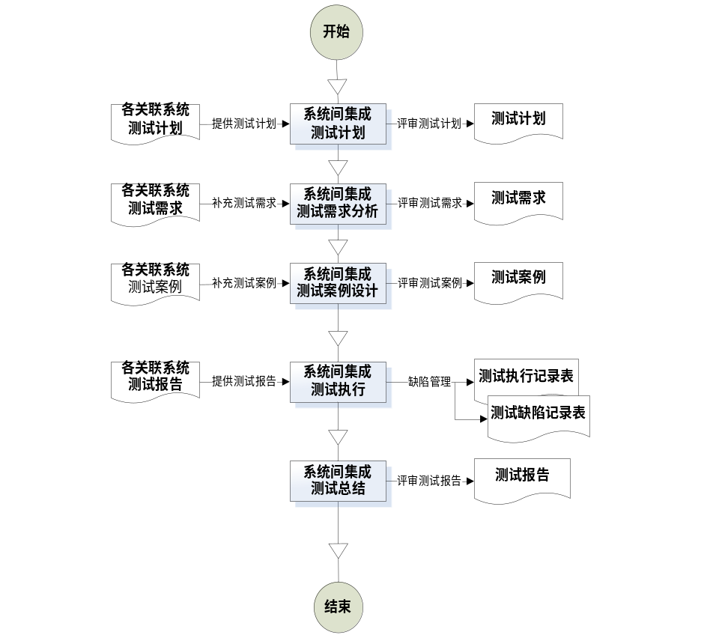
图2 整体测试流程
【说明：】
- 
- 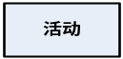

测试前提
- 根据《开发中心月度上线计划》，确定本月各系统的上线周期。根据业务需求涉及范围，确定参与系统间集成测试的牵头系统与各关联系统；明确各系统间上线内容所涉及的新增或变更的需求、接口等信息；
- 系统间集成测试由牵头系统组织开展，各关联系统配合开展；
- 牵头系统测试负责人负责收集各关联系统项目经理、开发负责人、测试负责人等人员信息和通讯方式，并由牵头系统测试负责人转发至各关联系统测试负责人；
- 牵头系统项目经理负责定期或周期组织相关例会、内部沟通等会议，与各关联系统项目经理和测试负责人统一思想、通告测试进展、目前现状与存在问题等。
- 测试过程中，统一使用测试管理工具，用于测试需求、测试案例、测试缺陷的编写、维护与跟踪：
- 牵头系统测试负责人填写《光大银行测试管理工具申请表》，提交至质量处；
- 申请通过后，统一由测试管理工具系统管理员在<系统间集成测试域>下，建立项目、分配权限；
- 牵头系统测试负责人负责项目的日常维护、跟踪统计；
- 协同完成测试工作后，将系统间集成测试的测试需求、测试案例、测试缺陷等信息归档至牵头系统的项目；

测试计划

入口准则
- 《开发中心月度上线计划》通过评审
- 各关联系统的《系统测试计划》通过评审

输入
- 《开发中心月度上线计划》
- 各关联系统的《系统测试计划》
- 《需求规格说明书》/《业务需求说明书》
- 《概要设计说明书》/《详细设计说明书》/《接口规格说明书》

执行过程
- 各关联系统的《系统测试计划》通过评审后，由各关联系统测试负责人转发至牵头系统测试负责人，用于评估系统间集成测试开始时间、结束时间、轮次周期、缺陷反馈周期等信息；
- 牵头系统测试负责人应根据需求、接口信息等相关文档和《开发中心月度上线计划》，分析被测需求特性，明确参与系统间集成测试的各关联系统职责，确定系统间集成测试的目的、范围、约束条件、测试风险及规避措施、测试策略、资源安排、进度分工与测试重点、各关联系统测试负责人信息、交付物，定义缺陷优先级公约、缺陷反馈周期、版本发布周期等信息，编写《系统间集成测试计划》，由牵头系统测试负责人转发至各关联系统测试负责人，并说明评审与反馈的时间周期；
- 牵头系统测试负责人组织牵头系统、关联系统的相关人员，对《系统间集成测试计划》进行评审；
- 评审测试的范围和内容、资源环境、进度、各相关责任人等是否明确，测试方法是否合理、有效和可行，风险的分析、评估与对策是否准确可行，测试文档是否符合规范；
- 牵头系统、关联系统测试负责人收集评审结论、评审问题、修改意见等信息；
- 牵头系统、关联系统的测试负责人依据评审信息，对《系统间集成测试计划》进行修订后，牵头系统测试负责人再次发起评审。《系统间集成测试计划》通过评审后，进入下一步工作。
- 配置管理员将通过评审的《系统间集成测试计划》纳入配置管理库中，建立《系统间集成测试计划》基线。

出口准则
- 《系统间集成测试计划》通过评审

输出
- 《系统间集成测试计划》
系统间集成测试计划，可参见《系统测试计划模板》。

测试需求分析

入口准则
- 《系统间集成测试计划》通过评审

输入
- 《系统间集成测试计划》
- 各关联系统的《系统测试需求》
- 《需求规格说明书》/《业务需求说明书》
- 《概要设计说明书》/《详细设计说明书》/《接口规格说明书》

执行过程
- 收集需求
- 各关联系统的《系统测试需求》通过评审后，统一使用测试管理工具，将《系统测试需求》维护在<系统间集成测试域>下的项目中；
- 系统间集成测试需求的主要依据是被测系统的《需求规格说明书》及需求分析相关文档，并辅以系统间接口说明等；
- 分析测试需求
- 牵头系统测试负责人依据《需求规格说明书》及需求分析相关文档中的需求描述和《系统间集成测试计划》中的测试策略，分析各系统间接口关系，形成系统间测试要点和测试需求；
- 在测试管理工具中，维护跟踪测试需求；
- 测试需求补充
- 牵头系统测试负责人使用测试管理工具，将《系统间集成测试需求》维护在<系统间集成测试域>下的项目中，并通知关联系统进行确认与补充，形成覆盖各系统的《系统间集成测试需求》；
- 在测试管理工具中，维护跟踪测试需求，验证测试需求本身的完整性、一致性等内容；
- 确定优先级
- 牵头系统测试负责人组织牵头系统、关联系统的相关人员，分析测试需求是否是核心的功能、业务功能调用关联系统的频率等，来确定系统间集成测试的测试重点和集成顺序；
- 牵头系统测试负责人组织牵头系统、关联系统的相关人员，对《系统间集成测试需求》进行评审。
- 评审测试需求是否覆盖《需求规格说明书》及需求分析相关文档中的需求范围；
- 评审测试需求是否描述系统需要满足的功能和特征；
- 评审测试需求的完整性、正确性、可测性、一致性等内容；
- 评审测试需求优先级信息；
- 评审时，牵头系统、关联系统测试负责人收集评审结论、评审问题、修改意见等信息；
- 牵头系统、关联系统的测试负责人依据评审信息，对《系统间集成测试需求》进行修订后，牵头系统测试负责人再次发起评审。《系统间集成测试需求》通过评审后，进入下一步工作。
- 配置管理员将通过评审的《系统间集成测试需求》纳入配置管理库中，建立系统测试需求基线。

出口准则
- 《系统间集成测试需求》通过评审

输出
- 《系统间集成测试需求》
系统间集成测试需求，可参见《光大银行系统测试需求和系统测试案例模板》。

测试案例设计

入口准则
- 《系统间集成测试计划》通过评审
- 《系统间集成测试需求》通过评审

输入
- 《系统间集成测试需求》
- 各关联系统的《系统测试案例》

执行过程
- 牵头系统测试负责人和牵头系统测试人员根据《系统间集成测试计划》和《系统间集成测试需求》，设计本系统的测试案例和测试数据。统一使用测试管理工具，用于测试案例的编写、维护与跟踪。
- 牵头系统测试负责人使用测试管理工具，将《系统间集成测试案例》维护在<系统间集成测试域>下的项目中，并通知关联系统进行确认与补充（补充相应的步骤、预期结果、结果验证方法等），形成覆盖各系统的《系统间集成测试案例》。
案例中，描述验证角度和测试重点的不同，例如：
- 前端系统侧重验证联动交易，联动菜单项、其他系统提示信息（如核心报错）、相关报表及查询等；
- 后台系统侧重验证报文格式及内容、账务数据（如：借、贷额）等；
- 牵头系统测试负责人组织牵头系统、关联系统的相关人员，对《系统间集成测试案例》进行评审。
- 评审测试案例是否覆盖测试计划中涉及的测试类型；
- 评审测试案例是否有效的覆盖测试需求；
- 评审测试案例是否描述清晰正确；
- 评审测试案例是否合理可行；
- 评审时，牵头系统、关联系统测试负责人收集评审结论、评审问题、修改意见等信息；
- 牵头系统、关联系统的测试负责人依据评审信息，对《系统间集成测试案例》进行修订后，牵头系统测试负责人再次发起评审。在《系统间集成测试案例》通过评审后，进入下一步工作。
- 配置管理员将通过评审的《系统间集成测试案例》纳入配置管理库中，建立《系统间集成测试案例》基线。

出口准则
- 《系统间集成测试案例》通过评审

输出
- 《系统间集成测试案例》
系统间集成测试案例，可参见《光大银行系统测试需求和系统测试案例模板》；其设计方法可参见《测试案例设计指南》。

测试执行

入口准则
- 《系统间集成测试案例》通过评审
- 各系统完成系统测试，满足《系统测试计划》中的测试结束标准，且提供《系统测试报告》

输入
- 《系统间集成测试案例》
- 各关联系统的《系统测试报告》

执行过程
- 测试环境准备
牵头系统负责协调环境资源，必要时可由牵头系统配备环境维护人员，负责保障测试环境。
- 存在系统间集成测试环境时，牵头系统组织各关联系统对已有测试环境，进行差异分析，确保测试环境的稳定性；
- 新建系统间集成测试环境时，各关联系统上报所需的环境资源，包括：
  - 硬件环境
  - 操作系统环境
  - 应用服务器环境
  - 数据库环境
  - 网络资源环境
  - 端口信息
- 在执行系统间集成测试前，关联系统首先要完成对各自系统的系统测试，保证各自系统功能的完整性和正确性，提供《系统测试报告》。其中，详细记录系统测试通过的测试需求和案例、需要通过系统间集成测试来验证的测试需求和案例。
- 关联系统发布并提供各自系统的基线版本。
- 在统一环境资源内，搭建系统间集成测试环境，发布各系统的基线版本，并进行连通测试。
- 为保证测试的有效性，牵头系统、关联系统相关负责人需要确认每轮次的测试版本、测试范围和测试优先级。在测试管理工具中，维护跟踪测试执行过程。
- 在测试执行过程中，侧重本系统的验证角度和测试重点的同时，重点验证接口的稳定性和健壮性。观察并记录测试过程、测试结果和发现的缺陷，填写测试执行记录和测试缺陷记录。在测试管理工具中，维护跟踪测试执行过程。
- 测试人员发现缺陷后，统一维护在<系统间集成测试域>下的项目中。
- 缺陷的提交人与本系统开发人员，首先分析和定位该缺陷是否为本系统缺陷；
- 确认为本系统缺陷后进行修复。修复后进行本系统的回归测试，验证其正确性及影响范围；通过验证后，形成本系统新的版本基线，通知各系统测试负责人；
- 确认为非本系统缺陷时，将该缺陷指定给牵头系统测试负责人（或可定位的关联系统测试负责人）分析和定位该缺陷；
- 确认缺陷所属系统后，各系统测试负责人指定开发人员进行修复。修复后进行回归测试，验证其正确性及影响范围；通过验证后，形成新的版本基线，通知最终处理结果至发现缺陷的系统测试负责人。
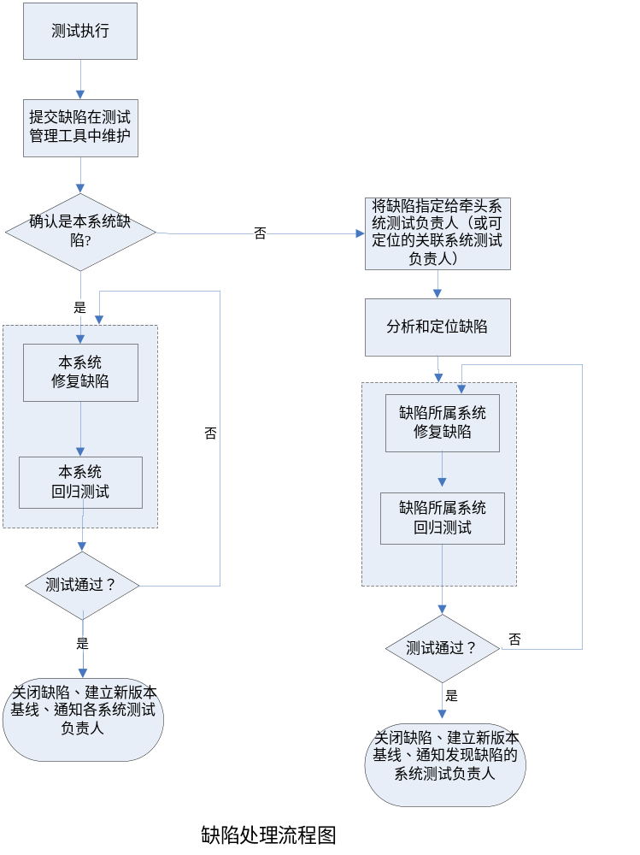
- 在统一环境资源内，协调时间更新基线版本进行回归测试，确定缺陷修复是否达到了预期的目的，检查缺陷修复是否损害了原有的正常功能。

出口准则
- 满足《系统间集成测试计划》中的测试结束标准

输出
- 《测试执行记录表》
- 《测试缺陷记录表》

测试报告

入口准则
- 满足《系统间集成测试计划》中的测试结束标准

输入
- 《系统间集成测试计划》
- 《测试执行记录表》
- 《测试缺陷记录表》

执行过程
- 牵头系统、关联系统的相关人员，根据《需求规格说明书》及需求分析类相关文档、《系统间集成测试计划》、《系统间集成测试需求、案例》、《测试执行记录》和《测试缺陷记录》等文档，分析和评价测试工作，对被测各系统质量达成共识。
- 牵头系统测试负责人编写《系统间集成测试报告》，报告中应包括：测试结果分析、对被测各系统的评价和建议等。
- 牵头系统测试负责人组织牵头系统、关联系统的相关人员，对《系统间集成测试报告》进行评审。在《系统间集成测试报告》通过评审后，进入下一步工作。
- 配置管理员将通过评审的《系统间集成测试报告》纳入配置管理库中，建立《系统间集成测试报告》基线。

出口准则
- 《系统间集成测试报告》通过评审

输出
- 《系统间集成测试报告》
系统间集成测试报告，可参见《系统测试报告模板》。

